Консультация для родителей

на тему «Гаджеты для детей: польза или вред?»
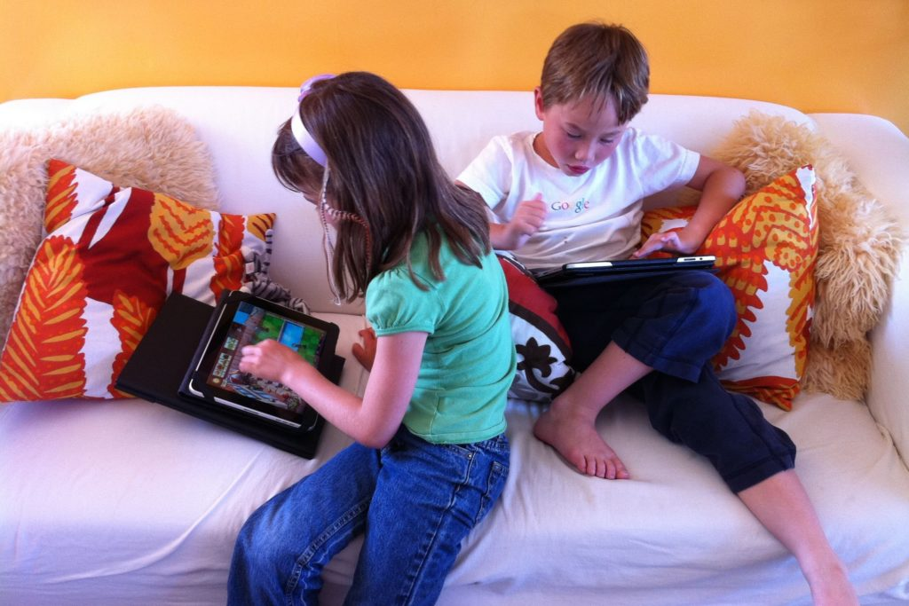
Все родители знают, насколько притягательны для детей телевизионные пульты, телефоны, клавиатуры и прочие «девайсы». Малыши гораздо активнее тянутся к ним, чем к погремушкам и сугубо детским забавам. В этом выражается не детский интерес к технике как таковой, а желание подражать взрослым, овладеть их умениями. Некоторые родители начинают этим пользоваться, чтобы отвлечь и занять ребенка. Тут кроется первая опасность: «чем бы дитя не тешилось, лишь бы не плакало».
До трех лет ребенка важно научить взаимодействовать с окружающим миром и людьми: доверять, устанавливать контакт, выражать свои чувства, верить в собственные силы. Для этого необходимо вовлекать детей в жизнь семьи, разговаривать сними, играть, общаться, гулять. Отвлечь малыша смартфоном или мультфильмом на планшете очень легко, но стоит ли? Цена лишних минут свободного времени слишком велика.

3 правила для того, чтобы превратить гаджет в союзника:
1. Чем младше ребенок, тем меньше времени он должен проводить с электронными устройствами. Человеческое общение и познание реального мира – первично.
2. Недопустимо использовать гаджеты и телевизор во время еды.
3. «Отвоеванное» у гаджета время ребенок должен проводить в кругу близких людей, посвящать непосредственному живому общению, играм, прогулкам, книгам.
Полностью отказывать от достижений технической жизни и отрицать их пользу глупо. Гаджеты приходят на помощь в длительных автомобильных поездках, авиаперелетах, очередях и других ситуациях ожидания, когда двигательная невозможна и хочется пощадить нервы окружающих. Сенсорные панели развивают мелкую моторику, «умные» игры – логику, внимание, обучают элементарным знаниям в увлекательной форме.
Как избежать зависимости? Больше всего родители боятся развития компьютерной зависимости, когда ребенка кроме гаджетов ничего не интересует. Чтобы этого не произошло, нельзя отмахиваться от детей гаджетами: «Возьми планшет, я занята». Учтите их занимать себя другими способами – предлагайте собрать пазлы, порисовать, разукрасить картину, поиграть с конструктором. Самостоятельно находить себе занятие – очень важное умение, которое нужно сознательно развивать.
В целом у мальчиков потребность к победе выше, чем у девочек, поэтому они более склонны погружаться в игры. «Стрелялки», «гонки» - тоже преимущественно мужские занятия. В любом случае, чем ярче и значительней по сравнению с остальной жизнью впечатления ребенка от компьютерных игр, тем сильнее будет развиваться зависимость. Если в придуманной реальности он чувствует себя успешным, умным, ловким, авторитетным, а в обыденной жизни – нет, то уход от реальности станет чрезвычайно притягательным. Крайне важно, чтобы у детей было много других занятий и увлечений, где они смогут себя проявить: спорт, книги, прогулки, общение с друзьями, искусство и т. д.

Советы родителям дошкольника:

- Не «покупать» свободное время, подсовывая ребенку гаджеты.
- Учить ребенка контролировать удовольствия и говорить «стоп».
- Не использовать гаджеты, когда есть возможность реального общения.
- Искать вместе с детьми то, что их увлечет: спорт, творчество и т. д.
- Контролировать время, проведенное дошкольником к компьютера, заключая с ним договор.
- Интересоваться содержанием игр, в которые играет ребенок.
- Показывать личный пример разумного использования гаджетов.

